k = 2
max_l = 1800km.

d = ["Roma","Milano","Genova",”Torino”]

p = {
"Alessia": {
"budget":300,
"pref":[0,5,2,0]
},
"Paola": {
"budget":400,
"pref":[0,4,0,5]
}
}

1. First with "Commesso Viaggiatore", I search the shortest path of tour and eliminate all path that exceed the limit.

2. Suppose that "Commesso Viaggiatore" returns me the following path:
2.1 "Roma","Genova","Milano",”Torino” with 790 KM * 2 < max_l.

3. Now, I can apply VCG to maximize first of all the utilities of tour and than apply costs to all players.
I can use backtracking to choice the best path with max utilities that
covers also the budget.

###### REQUISITI PER APPLICARE IL BACKTRACKING ######
REQUISITI.
Per poter applicare la tecnica del Backtracking ad un problema devono valere le seguenti
condizioni:
- Lo spazio delle soluzioni deve essere finito (l’insieme delle possibili configurazioni da
verificare deve essere finito)
- La soluzione può essere rappresentata tramite una sequenza di soluzioni parziali s1, s2, ...,
sn
- La dimensione (massima) della soluzione – n – è nota a priori
- Il valore di ciascuna sotto-soluzione si deve appartenere ad un insieme finito di valor

La complessità della funzione di backtracking per il problema dell'assegnazione del tour ai players
ha complessità O(n*k^n), dove n è il numero di nodi nel grafo e k è il numero di player disponibili.

################

OPPURE posso creare tutte le combinazioni dei player con le proprie utilità rispettando i rispettivi budget:

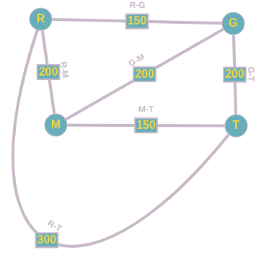

T1: ["Rome","Genoa","Rome"] – 300
T2: ["Rome","Milan","Rome"] – 400
T3: ["Rome","Turin","Rome"] – 600
T4: ["Rome","Genoa","Milan","Rome"] – 550
T5: ["Rome","Genoa","Milan",”Turin”,"Rome"] – 800
T6: ["Rome","Genoa","Turin","Rome"] – 650
T7: ["Rome","Milan",”Turin”,"Rome"] – 650
##############################################
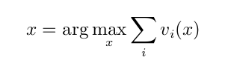

"Rome","Genoa" = 5 + 4 = 9
Paola: 0+4 = 4
Alessia: 0+5 = 5
"Rome","Milan" = 0+ 2 = 2
Paola: 0 + 0 = 2
Alessia: 0 + 2 = 2
"Rome","Turin" = 5 + 0 = 5
Paola: 0 + 5 = 5
Alessia: 0 + 0 = 0
“Rome”,”Genoa”,”Milan” = 4 + 7 = 11
Paola: 4 + 0 = 4
Alessia: 5 + 2 = 7
“Rome”,"Genoa","Turin" = 9 + 5 = 14
Paola: 4 + 5 = 9
Alessia: 5 + 0 = 5
"Rome","Milan",”Turin” = 5+0 = 7
Paola: 0 + 5 = 5
Alessia: 2 + 0 = 2
"Rome",”Genoa”,”Milan”,”Turin”= 9+7= 16
Paola: 4 + 0 + 5 = 9
Alessia:5+2+0 = 7
Array of preferences in order of utilities (from better to worst)

Preferences = {
"Rome",”Genoa”,”Milan”,”Turin” = 16
“Rome”,"Genoa","Turin" = 14
“Rome”,”Genoa”,”Milan” = 11
"Rome","Genoa" = 9
"Rome","Milan",”Turin” = 7
"Rome","Turin" = 5
"Rome","Milan" = 2

}

I select now the best tour "Rome",”Genoa”,”Milan”,”Turin”. I apply the VCG payment to check if the total cost is covered by players’ budget.

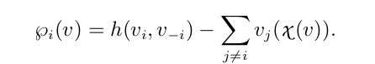

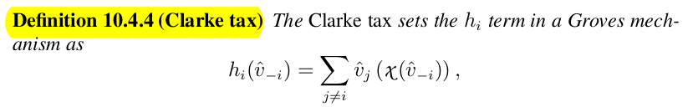

FORMULA FINALE CON CLARKE :

"Rome",”Genoa”,”Milan”,”Turin”= 9+7= 16
Paola: 4 + 0 + 5 = 9
Alessia: 5 + 2 + 0 = 7

P_{paola =} sommatoria costi come se lui non partecipasse – sommmatoria viaggio dove partecipa ma senza i suoi costi.
Analizziamo le preferenze:
Se Paola non partecipasse a questo viaggio, Alessia andrebbe solo a Genova-Milano perché per torino ha preferenza 0.

Viaggio Roma-Genova-Milano-Roma senza Paola = 800 euro
Viaggio "Rome",”Genoa”,”Milan”,”Turin” senza i soldi di Paola = 1600 euro

800 – 1600 = 800 euro

Budget di Paola < 800.

Allora consideriamo un viaggio con minore utilità.

“Rome”,"Genoa","Turin" = 14

“Rome”,"Genoa","Turin" = 9 + 5 = 14
Paola: 4 + 5 = 9
Alessia: 5 + 0 = 5

P_{paola =} sommatoria costi come se lui non partecipasse – sommmatoria viaggio dove partecipa ma senza il suo costo.
Analizziamo le preferenze:
- Se Paola non partecipasse a questo viaggio, Alessia andrebbe solo a Genova perché per torino ha preferenza 0.
- Se Alessia non partecipasse a questo viaggio, Paola andrebbe sia a Genova che Torino.

P_{paola =} 300(RGR) – 650(RGTR) = - 350 <= budget di Paola

P_{alessia =} 650(RGTR) – 650(RGTR) = 0 (non deve pagare nulla perché non influenza il viaggio di paola)

Problema del VCG, non è budget bilanced. Quindi??

Questions:
who pays 0?
agents who don’t affect the outcome
who pays more than 0?
(pivotal) agents who make things worse for others by existing

SICCOME PER NOI NON VA BENE PAGARE 0, AGGIUGIAMO DEI COSTI FISSI PER TUTTI IN BASE AI KM?
PAGO UNA QUOTA FISSA + IL PAGAMENTO CHE ESCE DAL MECCANISMO.
SE NON INFLUENZO GLI ALTRI, PAGO SOLO LA QUOTA FISSA.

